**Разработка функциональных фотонных кристаллов оптического диапазона методом двухфотонной лазерной литографии**

**Печкурова Д.И.**

студент

Московский государственный университет имени М.В.Ломоносова,физический факультет, Москва, РоссияE–mail: pechkurova.di21@physics.msu.ru

Элементы электронных устройств всё время уменьшаются для увеличения производительности, но дальнейшее их уменьшение упирается в размеры молекул. Для прохождения этого барьера используются фотонные схемы, которые потенциально позволяют преодолеть закон Мура. Фотоника уже используется: схемы создаются при помощи травления кремния и сигнал передается в ИК диапазоне, под это оптимизированы трансатлантические телекоммуникационные кабели. Но в ряде случаев, было бы удобнее использовать видимый диапазон. Потенциально они являются более перспективными. Интегральные фотонные схемы является важным инструментом развития технологий в различных областях: передача сигналов [1], разработка квантовых компьютеров и нейронных сетей [2], линз различных диапазонов [3] и т.д.

Для создания схем видимого диапазона кремний не подойдёт, поскольку он оптически непрозрачен. Можно использовать подходящие полимеры, потому что их удобно структурировать для конкретной подзадачи. Более того, схемы, сделанные травлением, получаются двумерными. В то время как сборка схем по трём рабочим измерениям даёт ряд преимуществ над классическими двумерными схемами – это дополнительное пространство для увеличения производительности на той же площади. Всё это приводит к задаче создания различных 3-х мерных микроструктур для управления оптическими сигналами. Примером такой структуры могут быть фотонные кристаллы.

Существует метод, который позволяет создавать объёмные оптические элементы для интегральной нанофотоники. Таким методом является двухфотонная лазерная литография [4]. Она основана на полимеризации специального вещества - фоторезиста под действием сфокусированного лазерного излучения путём поглощения двух фотонов. Двухфотонная литография позволяет печатать любые 3-х мерные фигуры, как на 3D принтере. Но такие схемы сложны в юстировке, поэтому было бы удобно осуществить печать внутри твердой матрицы, удерживающей все элементы на своих местах. Это подводит нас к постановке задачи: осуществить печать оптического элемента для управления светом – фотонного кристалла внутри твердой матрицы, прозрачной для оптического излучения. Для достижения этой цели выполнялись следующие подзадачи: освоение метода двухфотонной лазерной литографии; выбор метода для помещения фоторезиста в поры кремния; печать простейшего фотонного кристалла – дифракционной решетки; оценить характеристики напечатанной модели и исследовать её методом оптической микроскопии (рис. 1); печать более сложной структуры. В качестве матрицы был выбран оксид кремния, имеющий подходящие свойства.   
 Фоторезист был помещен в поры оксида кремния с помощью вакуумной камеры. Печать осуществлялась на установке собственной сборки, ключевым элементом которой является оптоволоконный фемтосекундный лазер с длительностью импульса <100 фс и центральной длиной волны 780 нм. После печати дифракционной решетки внутри кристалла, она была аттестована методом линейной спектроскопии при помощи лампы белого света в качестве источника излучения. Анализируя зависимости длины волны от угла отклонения для первых дифракционных максимумов, получено экспериментальное значение периода решетки, который с учётом погрешности, совпал с задаваемым при печати.

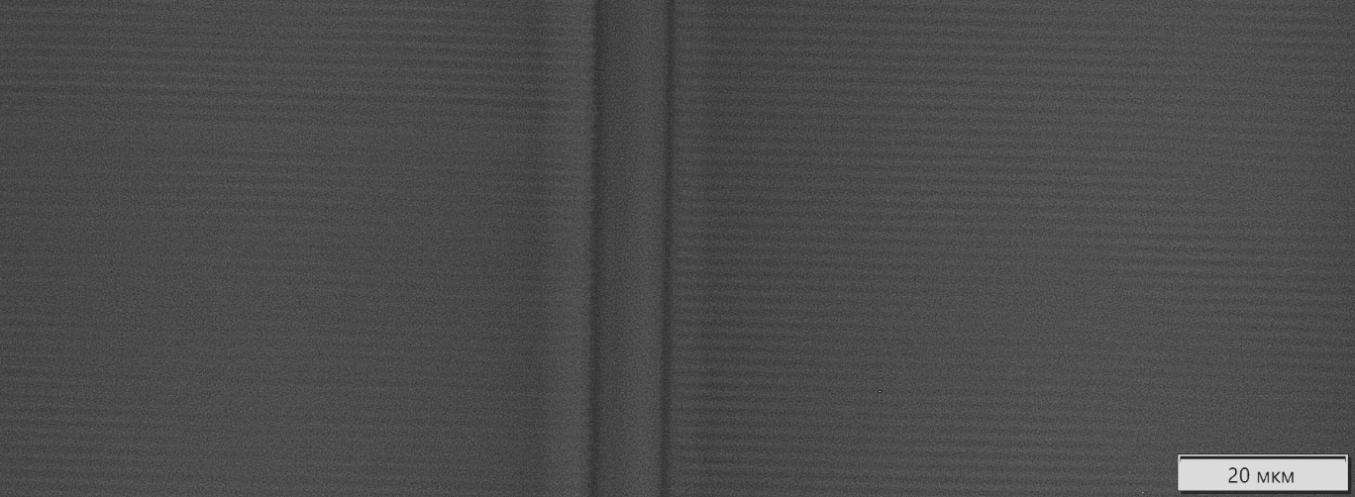Полученные экспериментальные данные и разработанная методика будут использованы в ряде экспериментов, в том числе, для создания фазовых масок, используемых в оптических нейронных сетях.

Рисунок 1. Исследование образца проводилось методом оптической микроскопии

**Литература**

1. *Serbin J., Gu M. Superprism phenomena in waveguide-coupled woodpile structures fabricated by two-photon polymerization //Optics Express. – 2006. – Т. 14. – №. 8. – С. 3563-3568.*
2. *Zhang Y. et al. Crosstalk-free achromatic full Stokes imaging polarimetry metasurface enabled by polarization-dependent phase optimization //Opto-Electronic Advances. – 2022. – Т. 5. – №. 11. – С. 220058-1-220058-13.*
3. *Sharipova M. I. et al. Finite Voxel Size Compensation for Microprinting of Parabolic X-ray Lenses by Two-Photon Lithography //Moscow University Physics Bulletin. – 2023. – С. 1-6.*
4. *Farsari M., Chichkov B. N. Two-photon fabrication //Nature photonics. – 2009. – Т. 3. – №. 8. – С. 450-452.*